L’hydrographie de la France

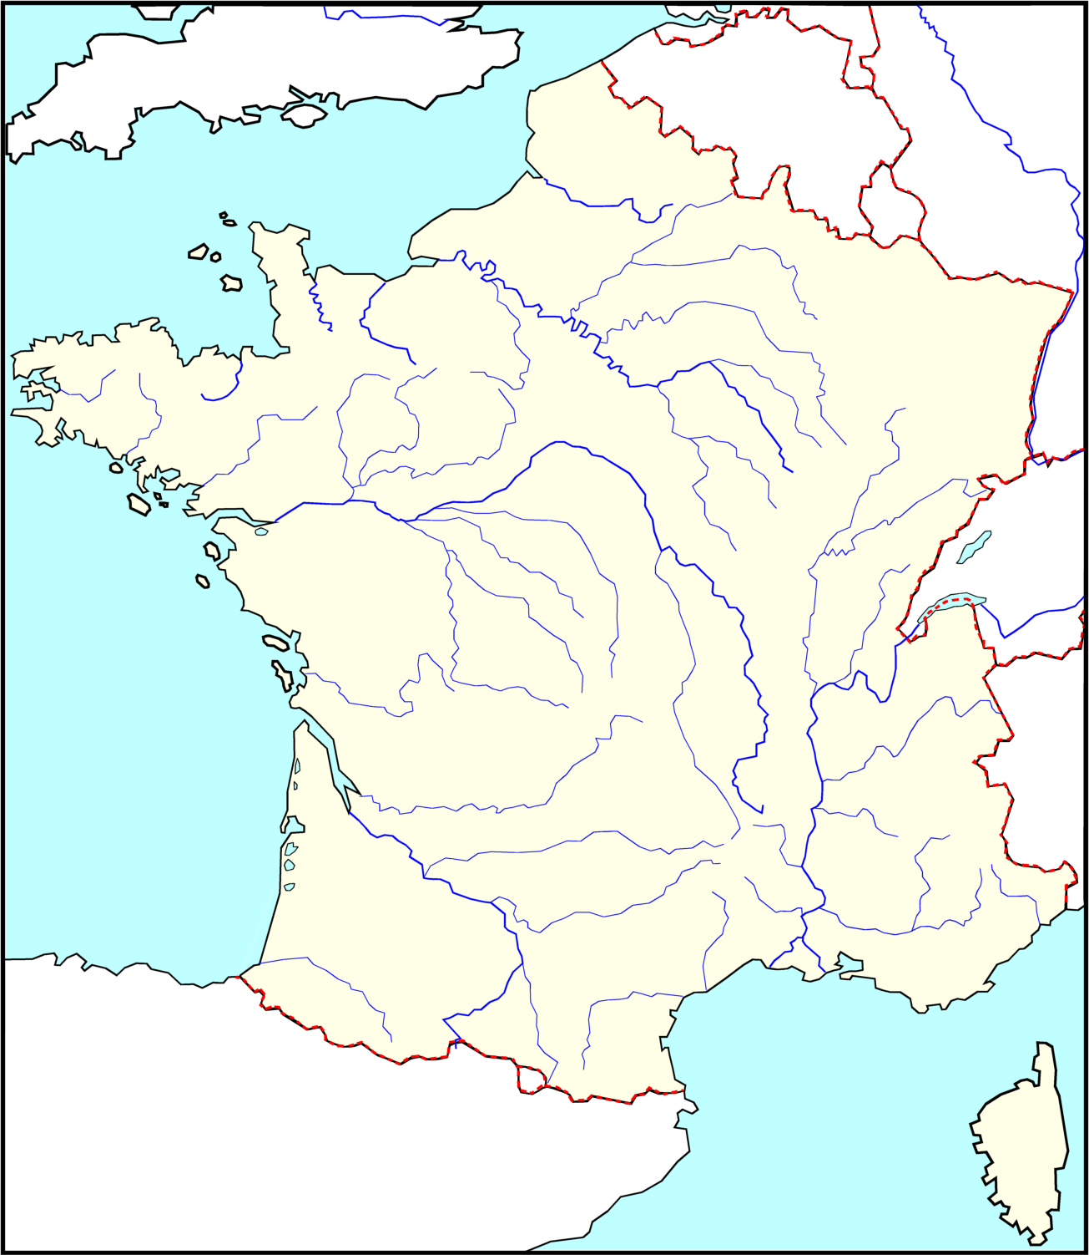

Légende la carte suivante
- Note les noms des différents pays.
- Note le nom des principaux cours d’eau.
- Note le nom des mers et océan.

